

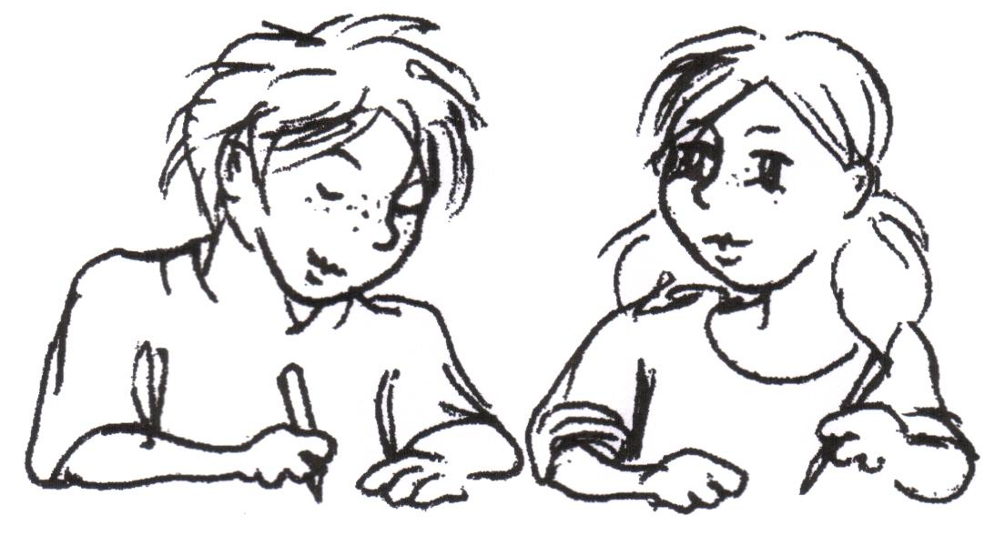

**Name: Vorname:**

**Klasse: Datum:**

**Lies den Text und löse die Aufgaben. Schreibe lesbar.**

**Nutze das Wörterbuch zur Kontrolle.**

**Aufgaben**

1. Wann werden die Kinder auf Klassenfahrt sein?

________________________________________________________________

1. Wie viele Angebote kosten weniger als 5 Euro?

□ 2 □ 3 □ 4 □ 5

1. Kreuze an.

|  |  |  |
| --- | --- | --- |
|  | richtig | falsch |
| Im Dessau-Wörlitzer-Gartenreich werden Naturrätsel gelöst. |  |  |
| Bei der Waldrallye kann man Ziegen füttern. |  |  |
| In Ferropolis kann man eine eigene Postkarte gestalten. |  |  |
| Im Naturbad werden Wasserspiele veranstaltet. |  |  |

1. Suche für die Kinder passende Angebote. Verbinde. Ein Angebot bleibt übrig.

*„Mich interessieren Sportspiele.“*

*„Am liebsten bin ich mit dem Rad unterwegs.“*

*„In meiner Freizeit gehe ich gerne auf den Spielplatz.“*

*„Greifvögel sind faszinierende Lebewesen.“*

Kanutour auf der Elbe

Tierpark Dessau

Waldrallye/Schatzsuche

Wörlitzer Park

Naturbad

Ina

Tim

Ole

Kati

1. Tina kann nicht schwimmen. Kann sie an der Kanutour teilnehmen?

Begründe.

________________________________________________________________

________________________________________________________________

1. Ben und Elisa lösen gern Rätsel. Welche Angebote könnten ihnen gefallen?

________________________________________________________________

7. Kreuze die richtigen Antworten an.

Ferropolis wird als „Stadt aus Eisen“ bezeichnet, weil

□ dort sehr viele Spiele veranstaltet werden.

□ man dort etwas über Industriegeschichte erfährt.

□ man dort mit dem Bus hinfahren kann.

□ es dort mehrere Riesenbagger gibt.

8. Setze die Verben im Präsens ein. Schreibe fehlerfrei.

Paul (erfahren) _________________________ im Filmpark viel Interessantes.

Karla (beobachten) ___________________________ die Tiere.

Murat (lösen) ______________________ das Naturrätsel.

Sophie und Leon (sein) ___________________ gute Schwimmer.

9. Unterstreiche in den Sätzen das Subjekt.

Ersetze es durch ein passendes Pronomen und schreibe den Satz richtig auf.

*Beispiel:*Der Lehrer schreibt einen Brief. *Er schreibt einen Brief.*

Ein Tierpfleger führt euch durch das Gelände.

________________________________________________________________

Im Streichelgehege füttern Karl und Johanna die Ziegen.

________________________________________________________________

________________________________________________________________

10. Setze ein Wort in die Lücke ein, das mit dem unterstrichenen Wort verwandt ist.

Schreibe richtig.

*Beispiel:*

Die Klasse besucht den Filmpark. *Ihr Besuch hat allen gefallen.*

Der Klassenlehrer plant einige Angebote.

Seine _________________________ finden die Kinder sehr abwechslungsreich.

Das Angebot 9 beinhaltet die Gestaltung von Postkarten.

Die Kinder _____________________________ ihre eigenen Bilder.

11. Schreibe den folgenden Satz fehlerfrei im Präteritum auf.

*Im Wörlitzer Park fährt die Klasse mit der Fähre.*

________________________________________________________________

________________________________________________________________

damit

weil

12. Verbinde die folgenden Sätze mit oder

Schreibe sie vollständig und richtig auf.

Der Lehrer kauft die Eintrittskarten. Sie können in das Museum gehen.

________________________________________________________________

________________________________________________________________

Die Kinder staunen. Das Gebäude ist riesig.

________________________________________________________________

________________________________________________________________

13. Nina schreibt ihren Eltern eine Nachricht von der Klassenfahrt.

Finde bessere Satzanfänge und schreibe den Text noch einmal auf.

Achte auf die Rechtschreibung.

_____________________________________________________________________________________________________________________________________________________________________________________________________________________________________________________________________________________________________________________________________________________

______________________________________________________________

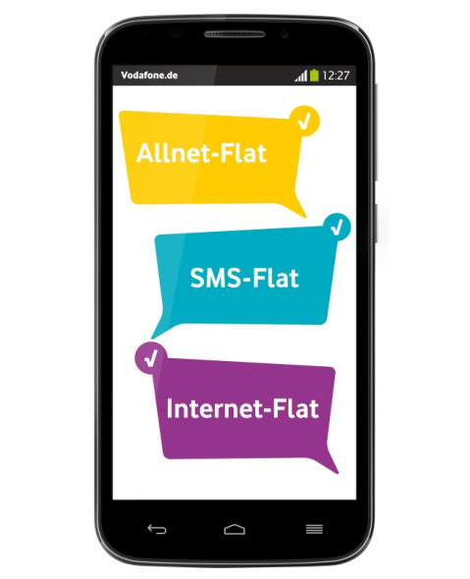

Nina:

Hallo Mama, wir waren heute im Zoo. Da haben wir lustige Papageien gesehen. Da hat der eine laut gerufen. Da hat der Franz sein Eis fallen lassen. Da haben alle gelacht.

**Nutze das Wörterbuch zur Kontrolle.**